**Manual de usuario de sistema de gestión**



**Menú principal**

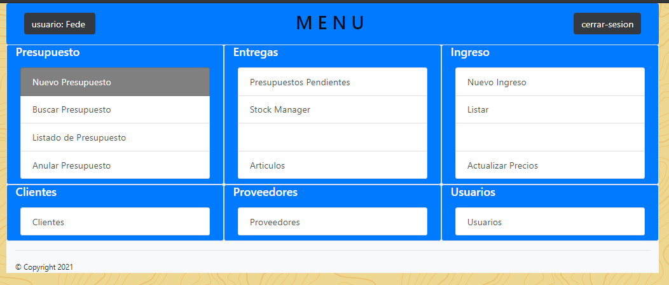

1. **Menú presupuesto:**
   1. Nuevo presupuesto
   2. Buscador de presupuesto
   3. Listado de presupuestos
   4. Anular presupuesto
2. **Menú entregas:**
   1. Presupuestos pendientes
   2. Stock manager
   3. Artículos
3. **Menú ingresos:**
   1. Nuevo ingreso
   2. Listar
   3. Actualizar precios
4. **Clientes:**
5. **Proveedores:**
6. **Usuarios:**
7. **Menú presupuesto:**
   1. Nuevo presupuesto:

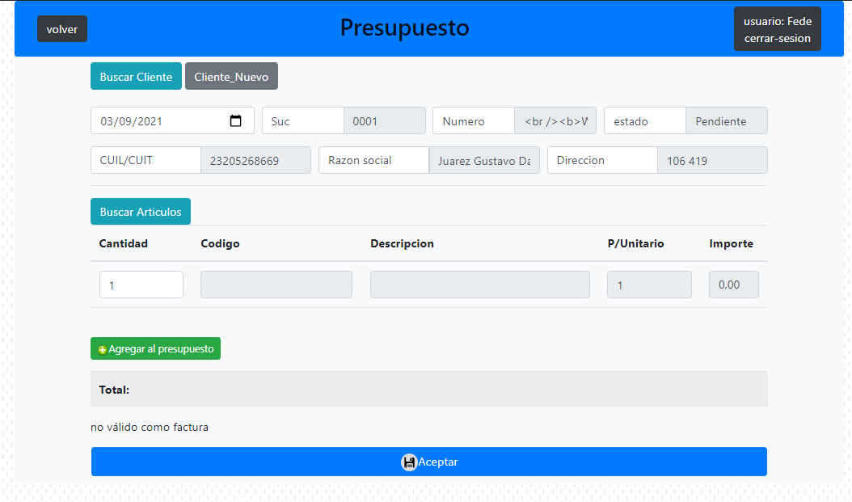

Aquí realizara los presupuestos nuevos.

Primero ingresará un cliente buscándolo con el botón “**Buscar cliente**”, en caso de ser cliente nuevo lo podrá agregar desde el botón “**Cliente Nuevo**”.

Luego se ingresarán los artículos, seleccionándolos desde el listado que aparecerá al cliquear en el botón “**Buscar artículos**”, cuando tenemos el articulo seleccionado en la grilla, agregamos la cantidad de artículos y cliqueamos en el botón “**Agregar a presupuesto**”. Agregamos todos los artículos que el cliente solicite y luego cliqueamos en el botón “**Aceptar**”. Confirmamos la creación del presupuesto con “Aceptar” otra vez y ya se habrá cargado el presupuesto en el sistema.

En caso de querer imprimir el presupuesto, tendrá que buscarlo desde el menú 1.2 Buscador presupuesto.

1.2 Buscador de presupuesto

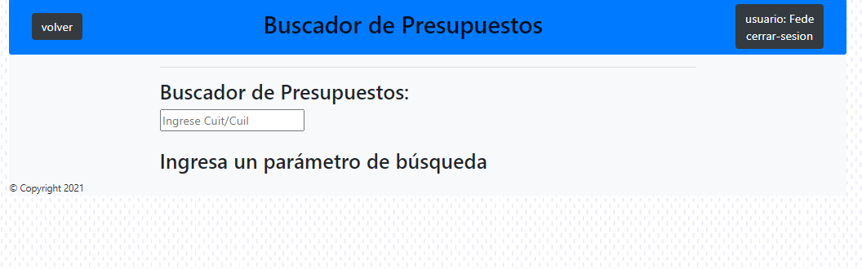

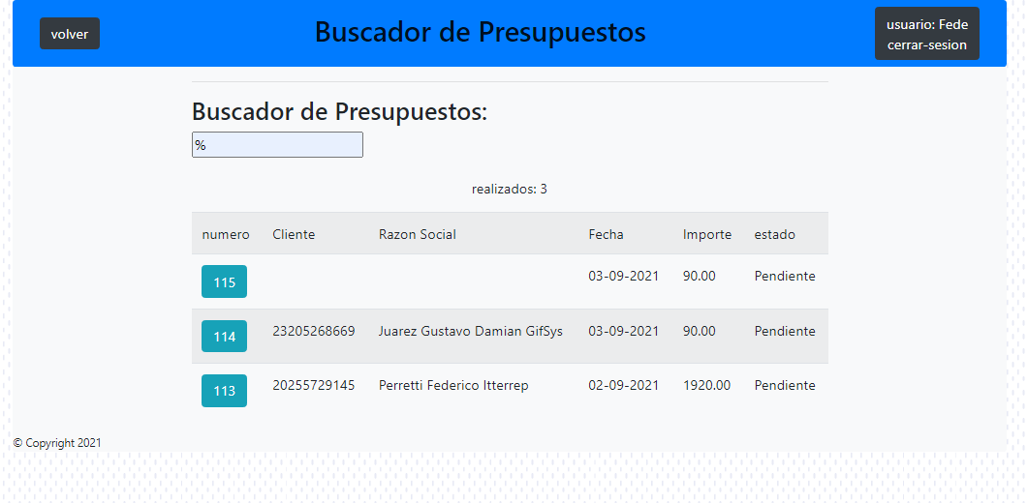

Aquí veremos los presupuestos realizados. Podemos buscarlos tanto por número de documento o Cuil del cliente o podemos poner “%” y nos aparecerán todos.

Desde aquí podemos visualizar el documento del presupuesto, descargarlo para enviarlo por mail o imprimirlo. Solamente tenemos que cliquear en “**numero**” del presupuesto y se abrirá el documento.

1.3 Listado de presupuestos

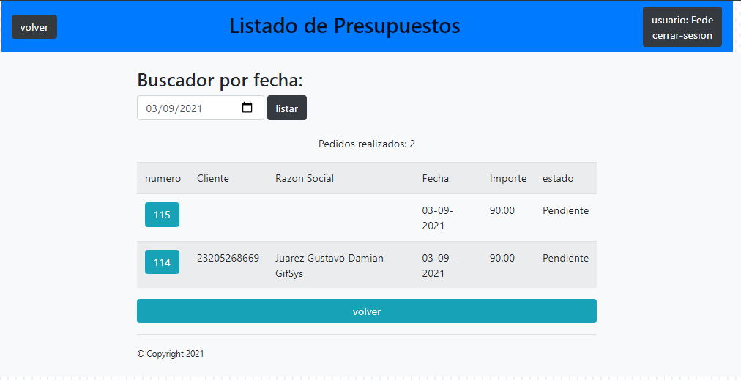

Es otro buscador de presupuestos, en este menú podemos buscarlos por fecha. Funciona igual que el menú anterior, al cliquear en el número se abre el presupuesto y podemos descargarlo o imprimirlo.

1.4 Anular presupuesto

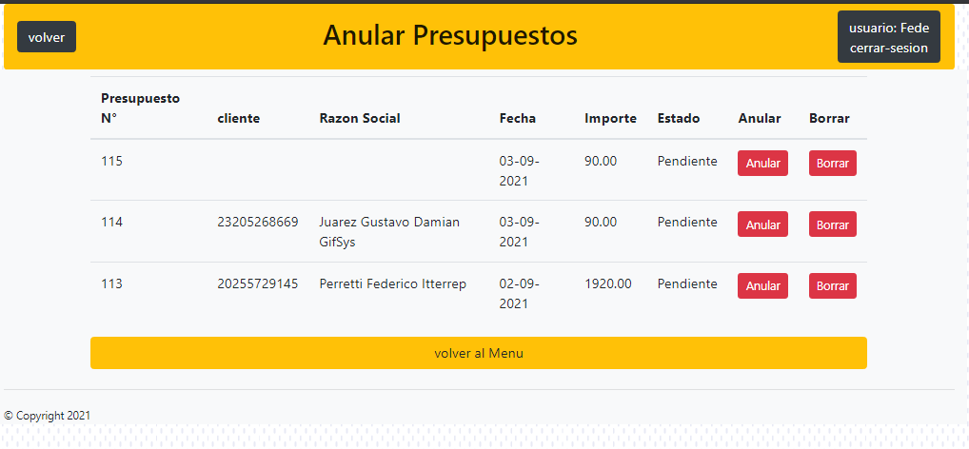

Desde aquí, podemos anular o borrar un presupuesto ya realizado, solamente tenemos que cliquear en el botón “Anular” o en el botón “Borrar” del presupuesto que queramos y se realizara la operación seleccionada.

2.1 Presupuestos pendientes

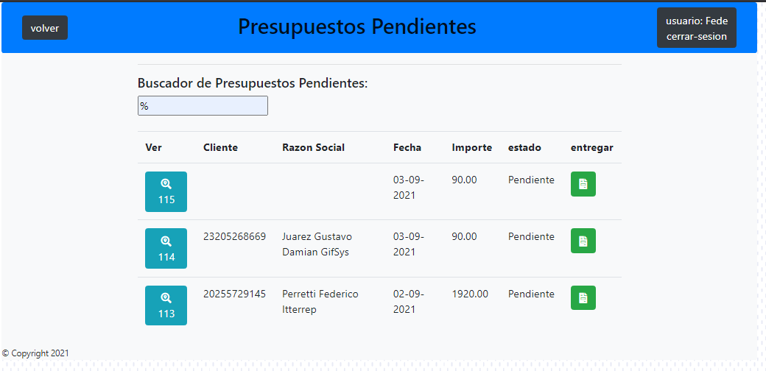

Desde aquí podremos ver el presupuesto o marcarlo como entregado. Para verlo cliquearemos en el número del presupuesto y para marcarlo como entregado, cliquearemos en el botón verde de la columna “entregar”. Al realizar esta operación, el presupuesto se marcará como entregado y los artículos que se encuentran en el serán descontados del stock.

2.2 Stock manager

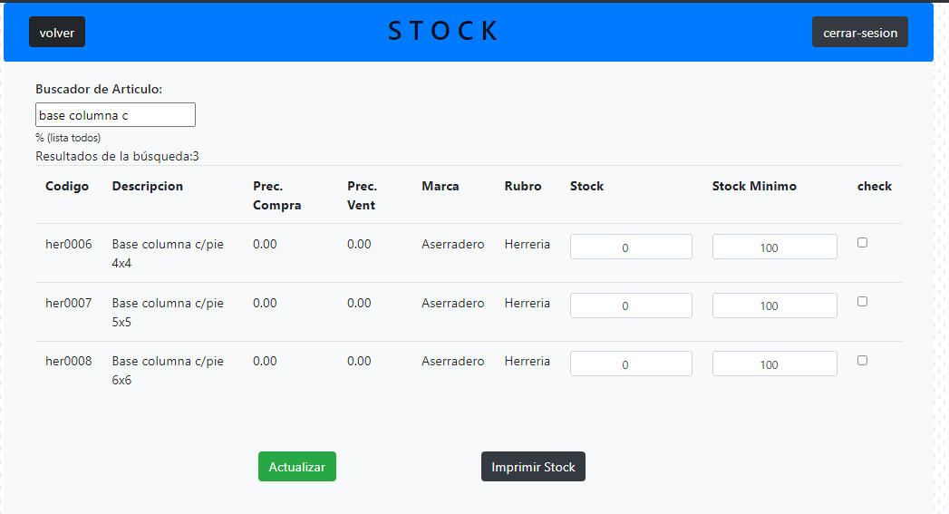

Desde aquí podemos listar los artículos, modificar el stock, e imprimir el stock.

Para modificar el stock cambiamos el numero en la caja de texto del stock o del stock mínimo y chequeamos la cajita y para aplicar los cambios hacer clic en el botón “Actualizar”.

2.3 Artículos.

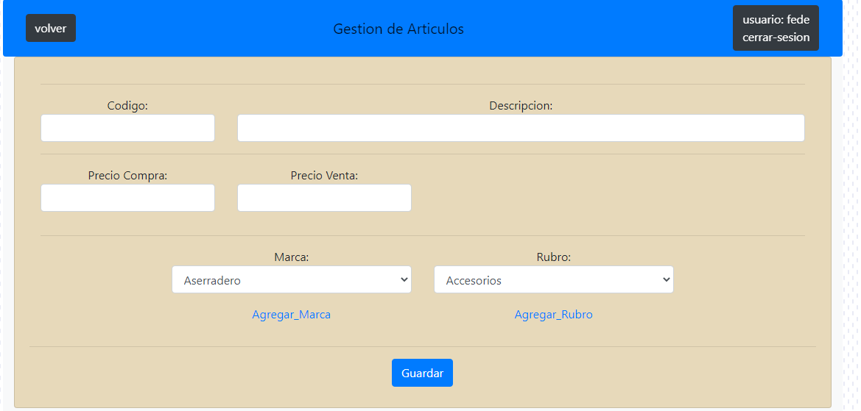

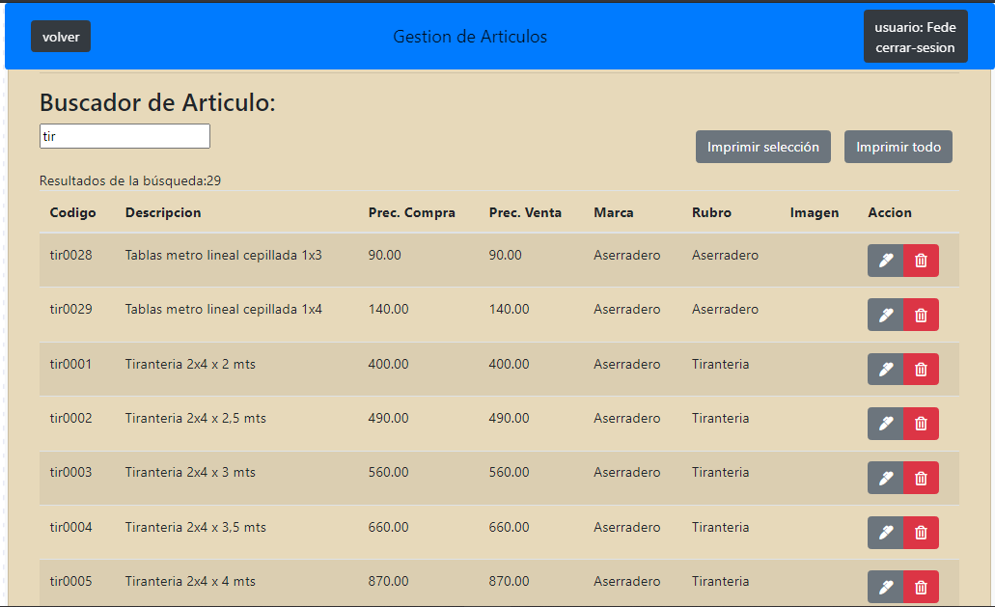

Desde aquí gestionamos todo lo que tiene que ver con los artículos, podemos crear artículos nuevos, modificar artículos ya creados (los datos del artículo, no los precios), listar, eliminar los artículos e imprimir los artículos listados.

3.1 Nuevo ingreso

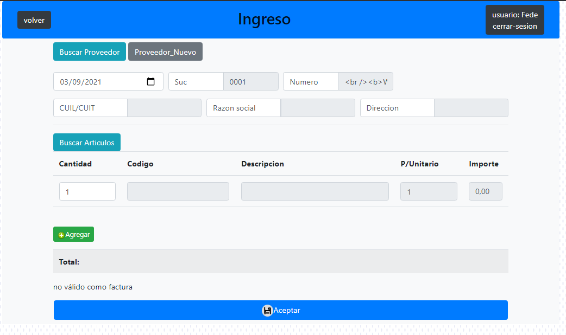

Desde aquí damos de alta los artículos en el stock, es similar a la creación de Presupuesto. En vez de cliente tenemos Proveedor.

3.2 Listar

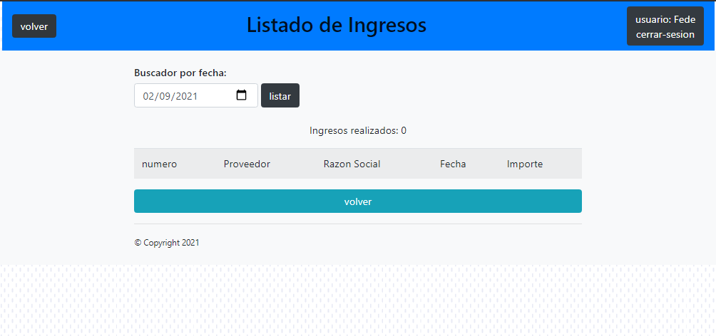

Desde aquí podremos ver un listado de los ingresos por día, también podemos abrirlo para imprimirlo.

3.3 Actualizar precios

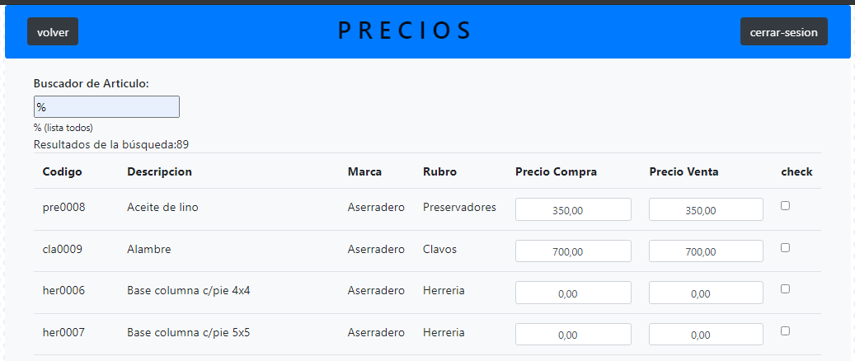

Desde aquí podremos actualizar los precios de los artículos. Para esto tenemos opciones: una es modificar uno por uno desde el cuadro de texto del precio de compra o del precio de venta y cliquear en la cajita de “check”, otra opción es debajo de todo modificar todos los artículos “chequeados” con un porcentaje. También podemos chequear o des chequear todos.

4 Clientes:

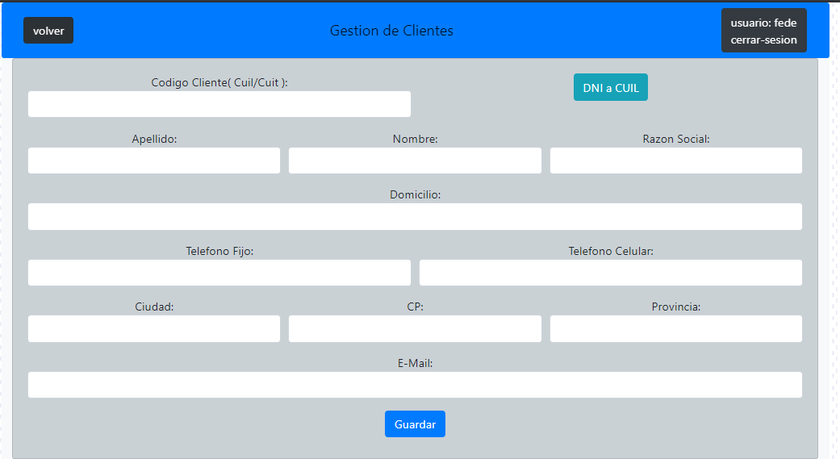

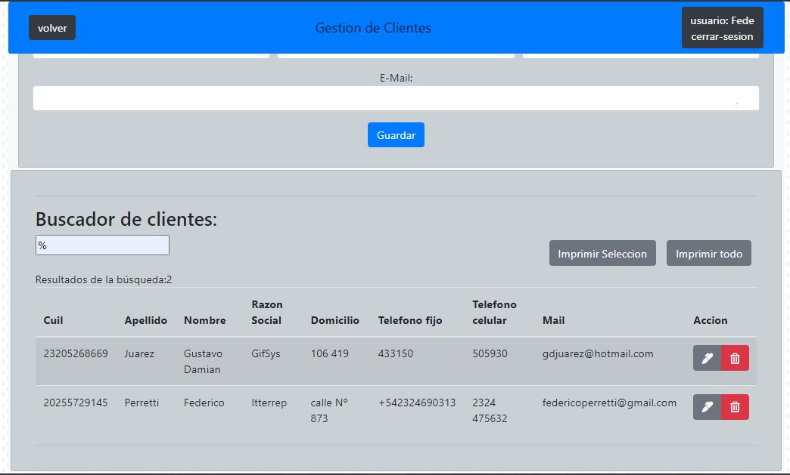

Desde aquí podemos dar de alta, modificar, eliminar listar e imprimir a los clientes.

5 Proveedores:

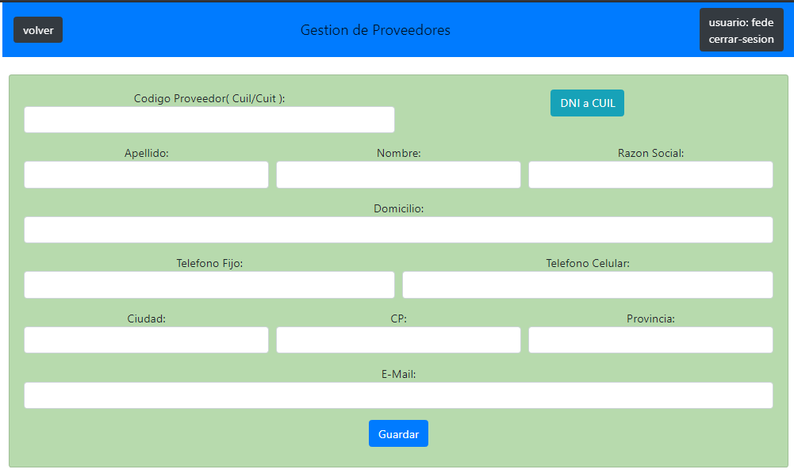

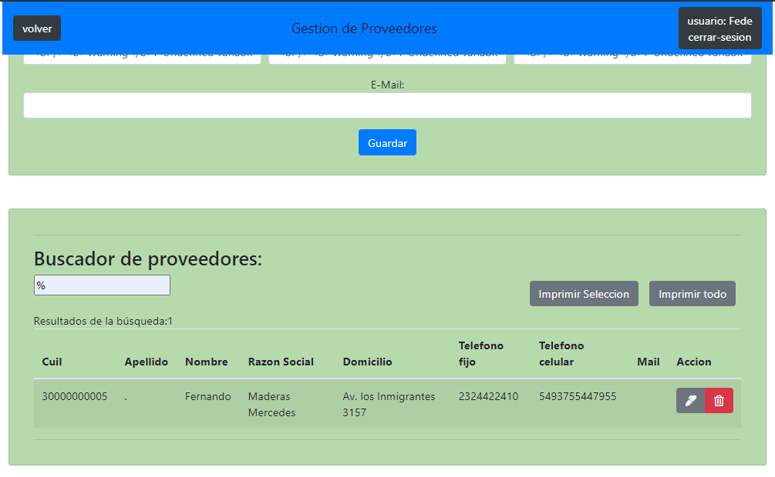 Desde aquí podemos dar de alta, modificar, eliminar listar e imprimir a los proveedores.

6 Usuarios:

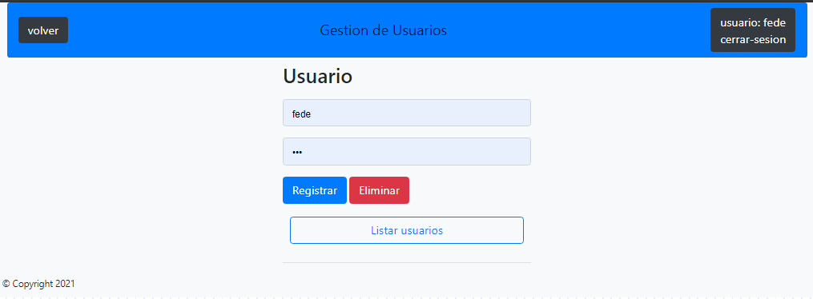

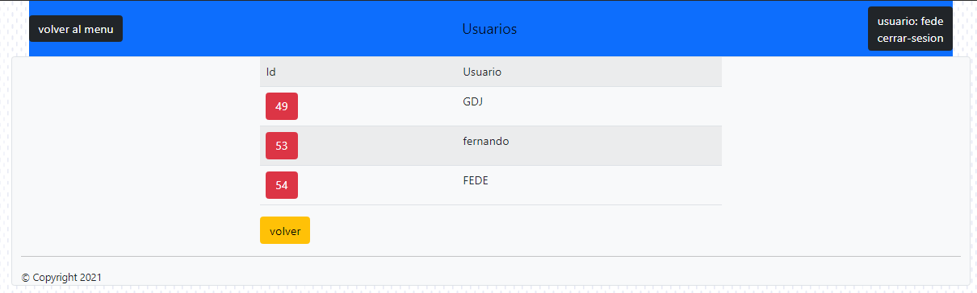

Desde aquí podemos crear o eliminar los usuarios que ingresen al sistema.